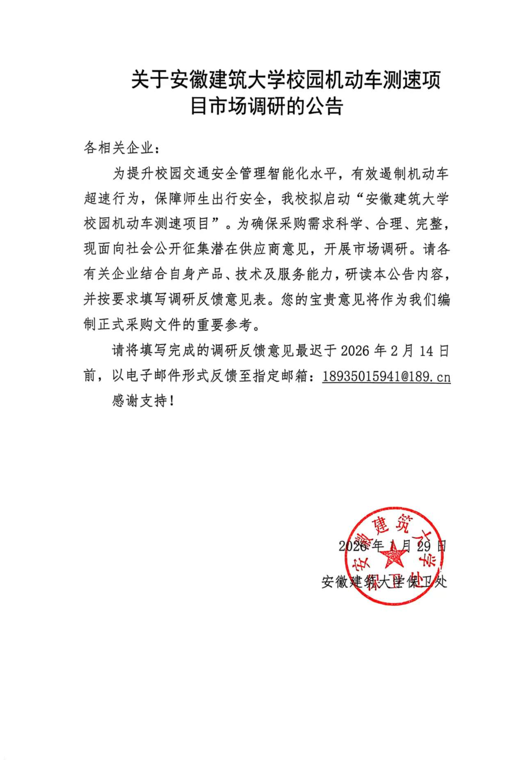

拟投标企业名称（公章）：

联系人及联系方式：

拟采用的主要投标产品品牌：

拟采用的主要投标产品生产厂家：

- 项目名称：
安徽建筑大学校园机动车测速项目
- 项目预算与模式：
本项目初步预算为人民币33.5万元。拟采用“供应商投资建设、学校采购”模式，由中标人负责提供符合要求的测速系统设备、软件平台、安装调试及售后服务，学校支付一次性采购费用。
- 项目概况与核心目标：
本项目针对我校师生密集、机动车（含教职工车、科研车、访客车）流量增长，传统交通管理效率低、安全隐患突出的问题，旨在构建智能化校内机动车测速管理体系。​
项目核心是在校园重点区域（教学区周边、宿舍区、校园主干道）部署测速设备，结合管理平台，实现 24 小时实时车速监测、超速自动抓拍预警、数据存储分析功能；形成 “监测 - 预警 - 处置 - 追溯” 管理闭环。​
建设目标为破解三大痛点：一是遏制超速行为，保障师生出行安全；二是替代部分人工巡逻，提升交通管理效率；三是留存违规数据，为纠纷处理提供依据。项目建成后，可优化校园交通秩序，助力智慧校园建设，同时通过数据支撑校园道路规划与安全教育，为现代化大学治理提供助力。
四、调研内容
（一）供应商资格
1、符合《中华人民共和国政府采购法》第二十二条规定；
2、落实政府采购政策需满足的资格要求：按照财政部、工业和信息化部制定的《政府采购促进中小企业发展管理办法》，本项目为专门面向中小企业采购项目。企业划型标准按照《关于印发中小企业划型标准规定的通知》（工信部联企业〔2011〕300号）规定执行；
3、本项目的特定资格要求：
①投标人具有独立承担民事责任的能力，具有有效合法的营业执照、组织机构代码证、税务登记证或三证合一的营业执照；
②投标人具有有效期内的企业安全生产许可证。
4.信誉要求：投标人不得存在以下情形：
①投标人被人民法院列入失信被执行人的；
②投标人或其法定代表人或拟派项目经理（建造师）前三年有行贿犯罪行为的；
③投标人被市场监督管理部门列入经营异常名录或者严重违法企业名单，且未被移除的；
④投标人被税务部门列入重大税收违法案件当事人的；
⑤投标人被政府采购监管部门列入政府采购严重违法失信行为记录名单的；
⑥在“信用中国”网站上披露仍在公示期的严重失信行为的。
5.投标人所属分公司、办事处等分支机构存在第4款信誉要求①-⑥项情形之一的，不接受投标人参加本项目。
- 投标人资信
1、投标人具有电子与智能化工程专业承包壹级证书；
2、技术负责人具有自动化专业或机电专业中级工程师；具有智能建筑弱电系统项目管理师或智能化系统集成项目经理证书；（投标时提供证明文件）；
3、项目团队具有不低于1人的售后服务人员，投标时提供售后服务人员的二级建造师注册证书；
注：以上证书需在投标文件中提供影印件，认证证书需提供全国认证认可信息公共服务平台截图，人员证书（含项目经理）需提供近三个月社保证明。
- 投标人业绩
2023年1月1日以来（已签订合同为准），投标人具有智能化监控类项目。
1个 2个 3个 4个 5个

拟投标企业名称（公章）
年 月 日

